三层膜水汽阻滞机理与 Brownian/kMC 计算分析
Al2O3 / 聚合物有机层 / Al2O3 结构；38 °C，90% RH 条件
核心结论：中间聚合物层不能简单理解为“主要靠低扩散系数阻滞”。根据图中给出的 D_polymer = 2×10^-13 m²/s，它的扩散系数远高于 Al2O3 的 5.26×10^-19 m²/s。因此，主导阻滞机制是上下 Al2O3 缺陷被聚合物层解耦后产生的横向扩散搜索、缺陷错位和窄逃逸效应；聚合物的吸附/溶解滞留会进一步增加停留时间，是重要附加机制。

1. 对聚合物层作用的判断
如果聚合物层主要靠“低扩散系数”阻滞，那么它的 D 应显著低于 Al2O3；但图中给出 D_polymer = 2×10^-13 m²/s，反而比 D_Al2O3 = 5.26×10^-19 m²/s 高约 3.8×10^5 倍。
因此，聚合物层的主要贡献不是本体扩散慢，而是作为较厚的中间层，把上、下 Al2O3 的 1 μm 缺陷在空间上解耦，使水分子必须在聚合物层中横向扩散约几十微米乃至更长距离，才能找到下层缺陷入口。
聚合物层中的吸附、溶解、界面滞留和三维交联网络会增加水分子停留时间，降低有效迁移速率；但从现有参数看，它更像是“吸附滞留 + 几何解耦”的协同阻滞，而不是单独的吸附控制。
建议表述：聚合物有机层通过吸附/溶解滞留和三维交联网络增加水分子停留时间，同时更关键地解耦上下 Al2O3 缺陷，使水分子经历长距离横向搜索和窄逃逸过程，从而显著降低 WVTR。

2. 计算模型
采用粗粒化 Brownian/kMC 模型：Al2O3 致密区域近似不可渗透，水汽主要通过微米级缺陷进入；中间聚合物层提供二维横向扩散搜索；下层 Al2O3 缺陷与上层缺陷错位，只有少数路径能找到出口。
参数 | 数值 | 含义
WVTR 单层 Al2O3 | 1.26 mg m^-2 day^-1 | 44 nm Al2O3 参考
WVTR 三层膜 | 0.046 mg m^-2 day^-1 | 实验/图中目标值
D_Al2O3 | 5.26×10^-19 m²/s | 无机阻隔层扩散系数
D_polymer | 2×10^-13 m²/s | 聚合物层扩散系数
结构厚度 | 44 / 208 / 44 nm | Al2O3 / polymer / Al2O3
缺陷尺寸与间距 | 1 μm；100 μm | 决定横向搜索与错位概率

3. 主要计算结果
指标 | 结果 | 解释
WVTR 降低倍数 | 27.39× | 从 1.26 降至 0.046 mg m^-2 day^-1
一维串联扩散预测 | 约 2.00× | 仅考虑 L/D 串联阻力不足以解释实验
额外阻滞因子 | 约 13.70× | 来自缺陷错位、横向搜索和窄逃逸
Ptrans(24 h) | 0.1789 | 24 小时内约 17.9% 模拟粒子穿过
FPT mean | 3.41×10^5 s | 约 94.7 h
FPT median | 2.53×10^5 s | 约 70.3 h
Lpath mean | 269.8 mm | 1 μm 粗粒化 Brownian 路径长度
τ mean | 9.11×10^5 | 路径曲折度显著增加
D_eff | 1.285×10^-19 m²/s | 由 FPT 分布得到
WVTR | 0.04575 mg m^-2 day^-1 | 与目标 0.046 基本一致

4. 机理图
下图为表达上下 Al2O3 缺陷错位、中间聚合物层横向扩散搜索，以及少数长路径穿透的机理。
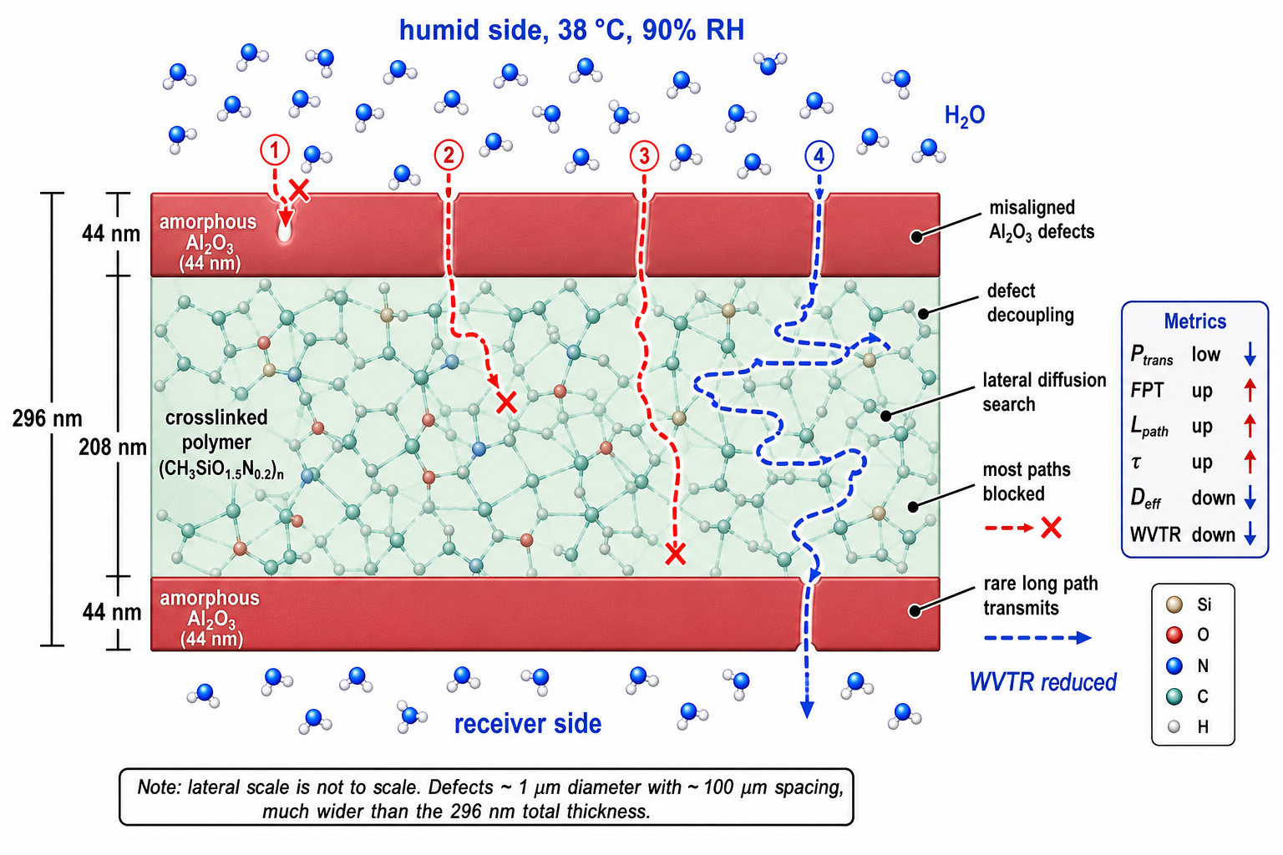
图 1. Al2O3 / 聚合物 / Al2O3 三层膜缺陷解耦与横向扩散搜索机理。

5. Brownian/kMC 输出分布
下图给出首次通过时间、粗粒化路径长度、曲折度和 24 小时有限时间穿透概率。
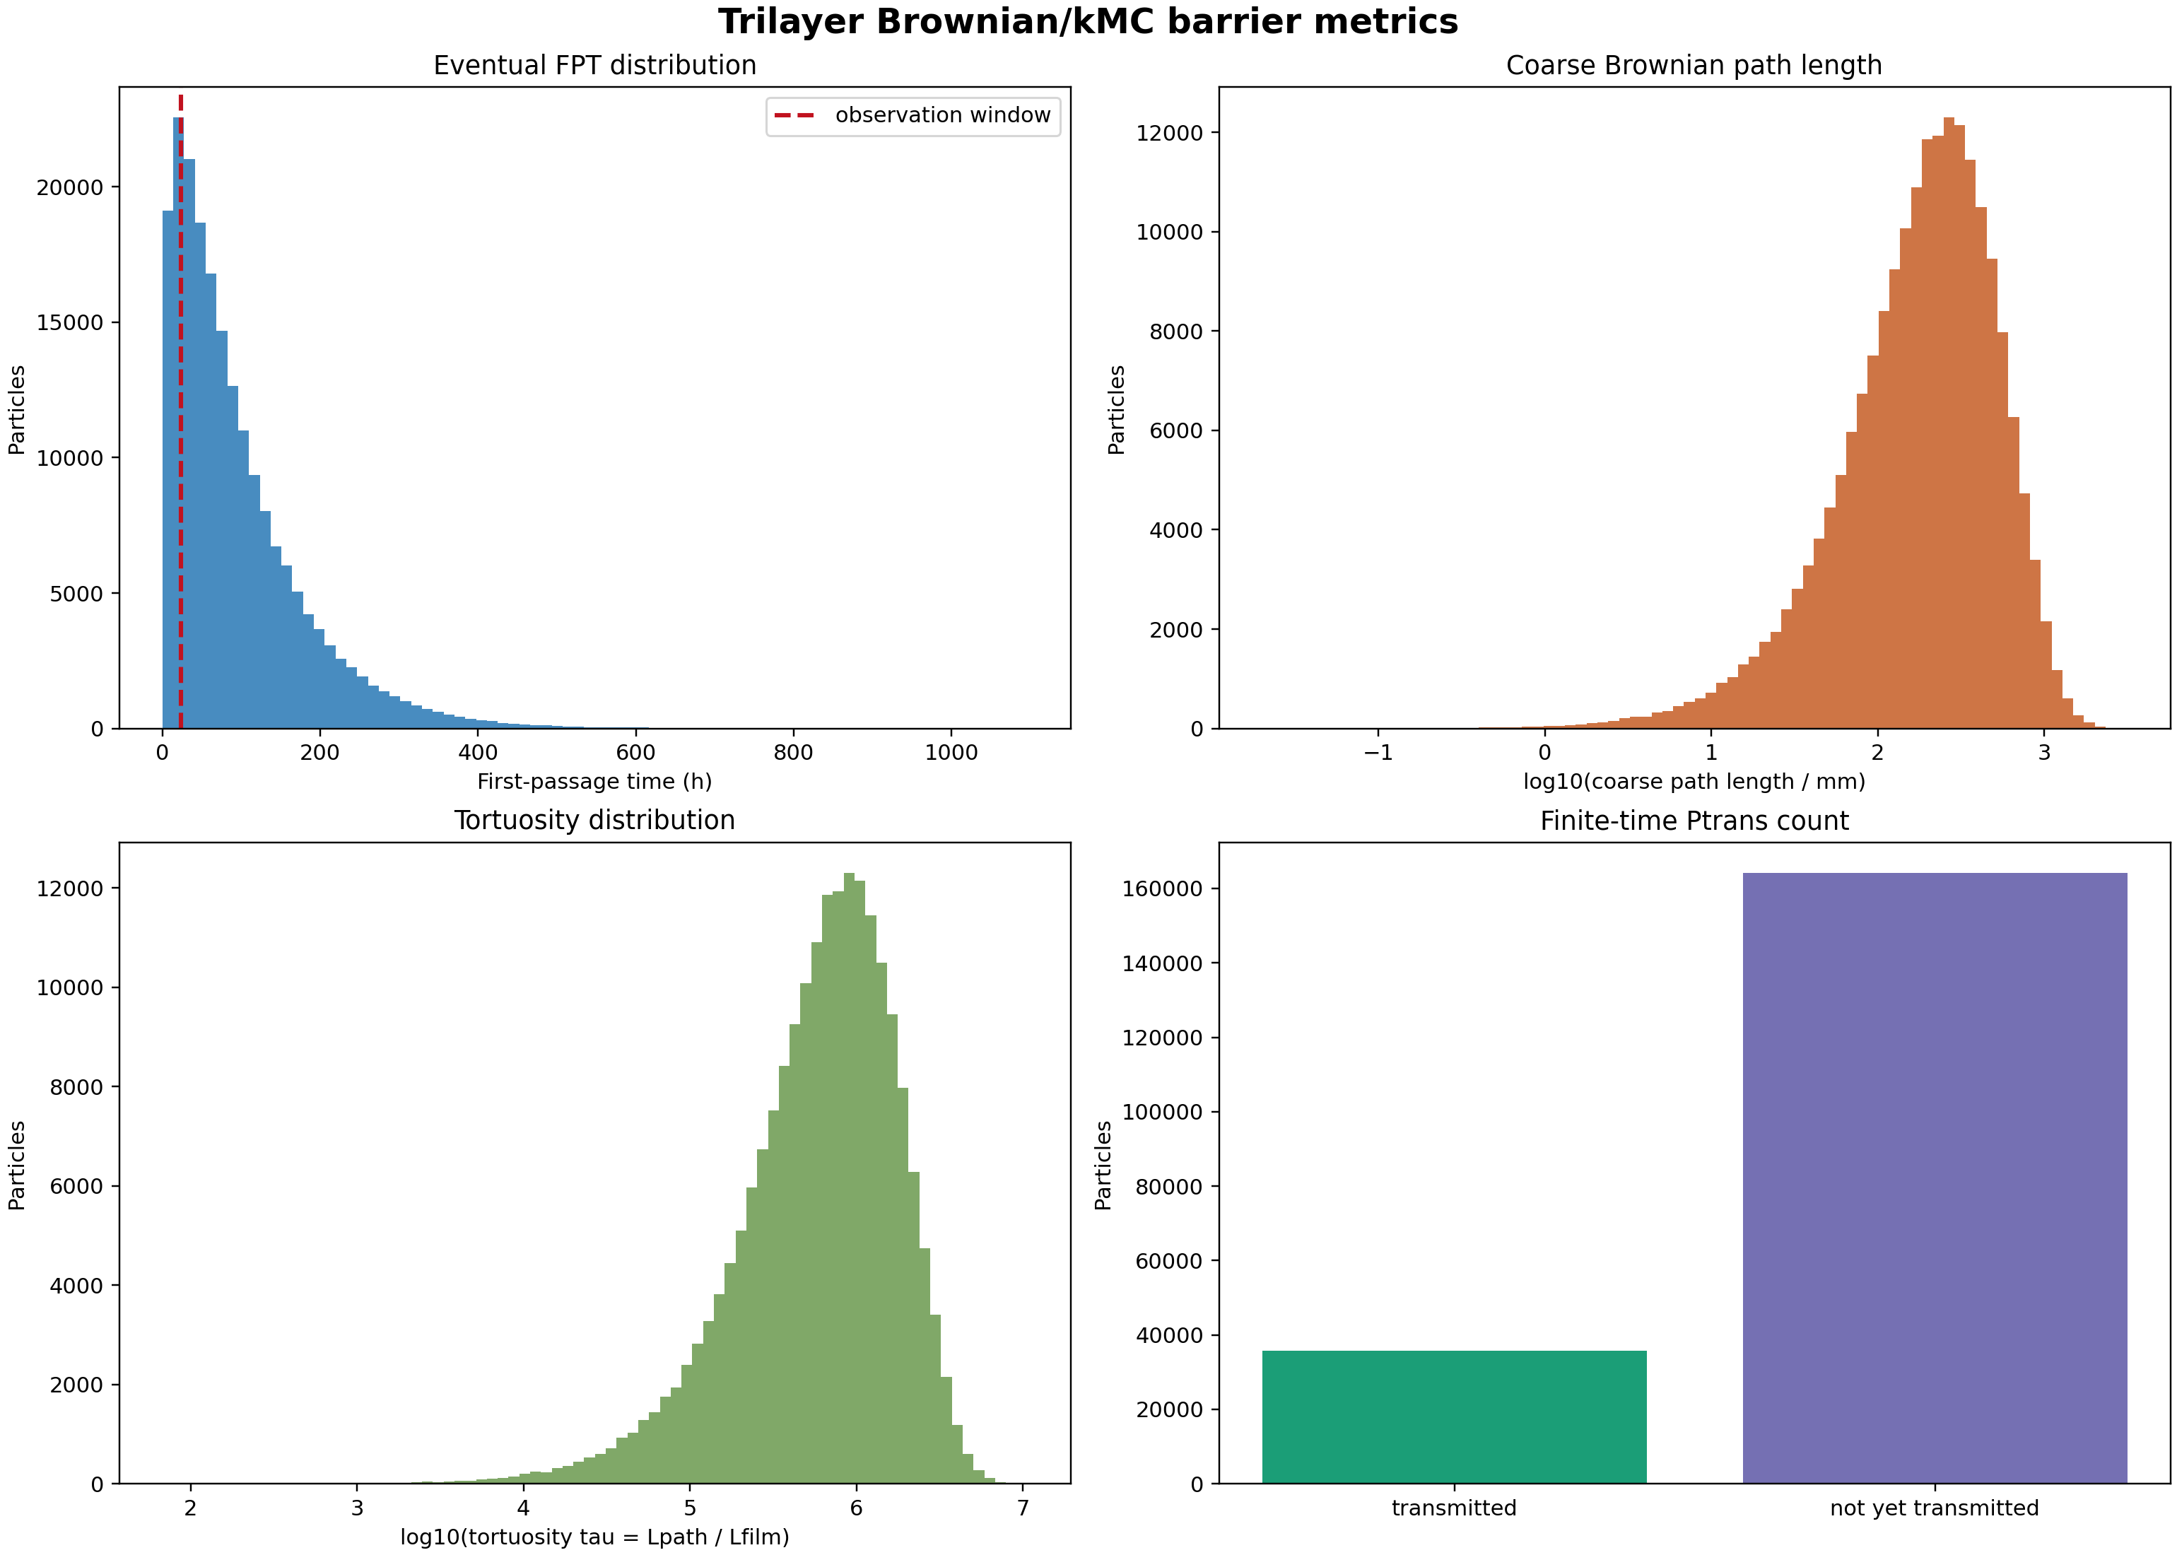
图 2. 三层膜 Brownian/kMC 模型输出的 FPT、Lpath、τ 和 Ptrans 分布。

6. 结论
三层膜 WVTR 降低 27.39 倍，其中单纯一维串联扩散只能解释约 2 倍，说明真正的阻滞来自缺陷空间错位导致的横向搜索和窄逃逸过程。
聚合物层的吸附/溶解滞留是重要机制，但在给定扩散系数下，它不是唯一或主要的“低 D 阻隔层”；它更关键的作用是把上下 Al2O3 缺陷解耦，并通过较厚的 208 nm 中间层提供横向搜索空间。
若进一步提高模型精度，应引入真实缺陷分布、聚合物吸附等温线、界面分配系数 K、局部滞留时间分布，以及三维 Brownian/kMC 几何。

